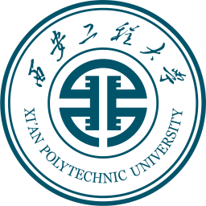



Linux

实 验 报 告

实验二: Linux 目录结构及文件基本操作

学院： 计算机科学学院

专业： 软件工程

班级： 1701班

姓名： 赵侍书

学号： 41703070125

1. 实验目标

1. 熟悉Linux 的文件组织目录结构。
2. 了解相对路径和绝对路径。
3. 掌握对文件的移动、复制、重命名、编辑等操作。

2. 实验内容

* 每个目录的大体内容
* 掌握文件的属性
* 练习touch，file，rm，mv 等基本命令

3. 实验过程和结果

### （1）Linux 目录结构

1.1用tree查看linux目录结构

$ tree /

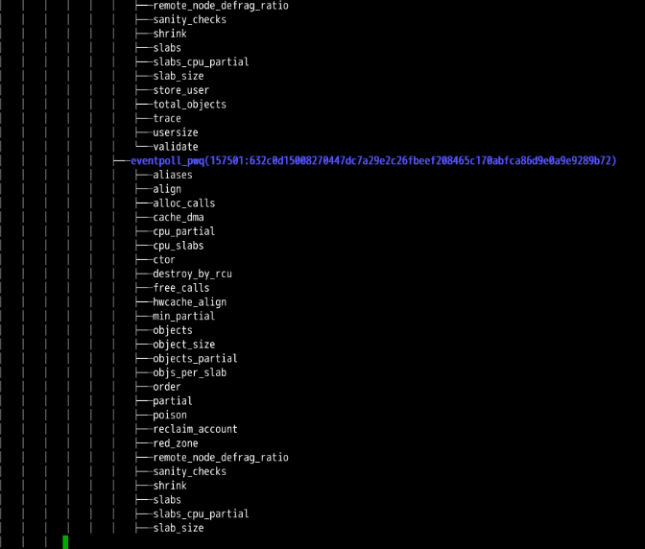

1.2目录路径

进入上一级目录：$ cd ..

进入你的 home 目录：$ cd ~

1591265547(1)

使用 pwd 获取当前路径：$ pwd

1591265661(1)

#### 相对路径

下面我们以 home 目录为起点，分别以绝对路径和相对路径的方式进入 /usr/local/bin 目录：

# 绝对路径 $ cd /usr/local/bin

# 相对路径 $ cd ../../usr/local/bin

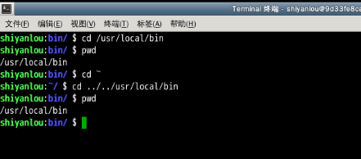

### Linux 文件的基本操作

2.1. 新建

创建名为 test 的空白文件，因为在其它目录没有权限，所以需要先 cd ~ 切换回 shiyanlou 用户的 Home 目录：

$ cd ~ $ touch test



2.2新建目录

创建名为“ mydir ”的空目录：

$ mkdir mydir

使用 -p 参数，同时创建父目录（如果不存在该父目录），如下我们同时创建一个多级目录（这在安装软件、配置安装路径时非常有用）

$ mkdir -p father/son/grandson

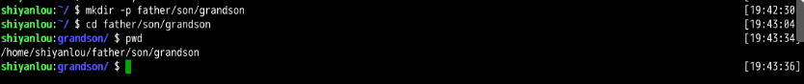

若当前目录存在一个 test 文件夹，则 touch 命令，则会更改该文件夹的时间戳而不是新建文件。

2.3 复制

将之前创建的 test 文件复制到 /home/shiyanlou/father/son/grandson 目录中：

$ cp test father/son/grandson

2.4 复制目录

如果直接使用 cp 命令复制一个目录的话，会出现如下错误：

1591271537(1)

要成功复制目录需要加上 -r 或者 -R 参数，表示递归复制，就是说有点“株连九族”的意思：

$ cd /home/shiyanlou $ mkdir family $ cp -r father family



3.1 删除

#### 3.2删除文件

使用 rm（remove files or directories）命令删除一个文件：

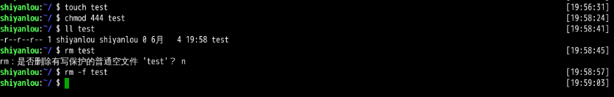

#### 3.3删除目录

$ rm -f test

跟复制目录一样，要删除一个目录，也需要加上 -r 或 -R 参数：

$ rm -r family

遇到权限不足删除不了的目录也可以和删除文件一样加上 -f 参数：

$ rm -rf family

### (3)移动文件与文件重命名

#### 移动文件

将文件“ file1 ”移动到 Documents 目录

$ mkdir Documents $ touch file1 $ mv file1 Documents

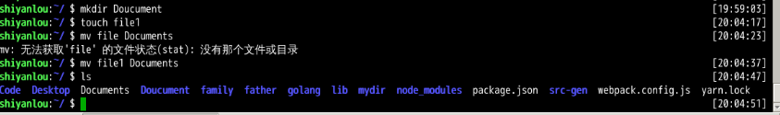

#### 重命名文件

mv 命令除了能移动文件外，还能给文件重命名。命令格式为 mv 旧的文件名 新的文件名。将文件“ file1 ”重命名为“ myfile ”：

$ mv file1 myfile

#### 批量重命名

rename 命令并不是内置命令，若提示无该命令可以使用 sudo apt-get install rename 命令自行安装。

$ cd /home/shiyanlou/

$ touch file{1..5}.txt

$ rename

*.txt

$ rename

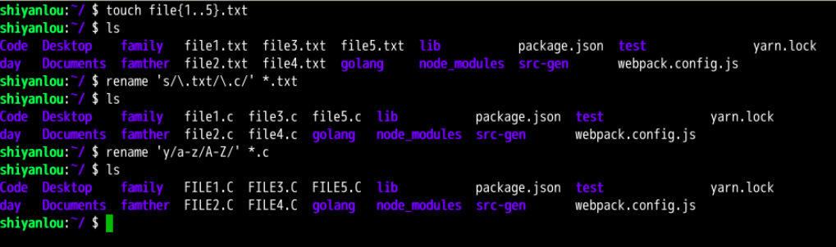

### 查看文件

### 比如我们要查看之前从 /etc 目录下拷贝来的 passwd 文件：

$ cd /home/shiyanlou $ cp /etc/passwd passwd $ cat passwd

可以加上 -n 参数显示行号：

$ cat -n passwd



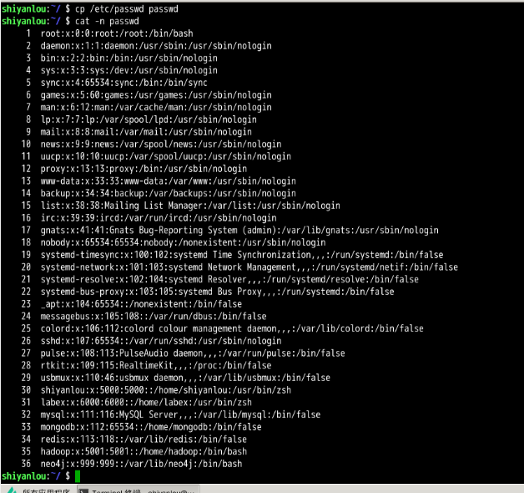

使用 more 命令打开 passwd 文件：

$ more passwd

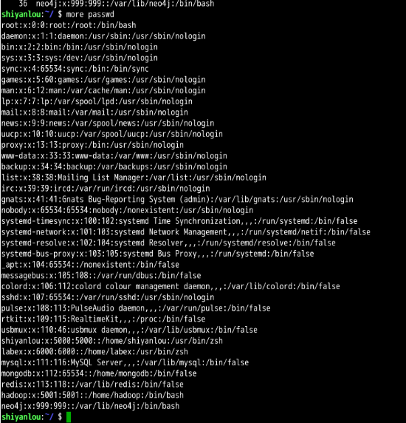

因为系统新增加一个用户，会将用户的信息添加到 passwd 文件的最后，那么这时候我们就可以使用 tail 命令了：

$ tail /etc/passwd

甚至更直接的只看一行， 加上 -n 参数，后面紧跟行数：

$ tail -n 1 /etc/passwd

1591273327(1)

### 查看文件类型

我们可以使用 file 命令查看文件的类型：

$ file /bin/ls



### 编辑文件

如果你想更加快速地入门，可以直接使用 Linux 内部的 vim 学习教程，输入如下命令即可开始：

$ vimtutor

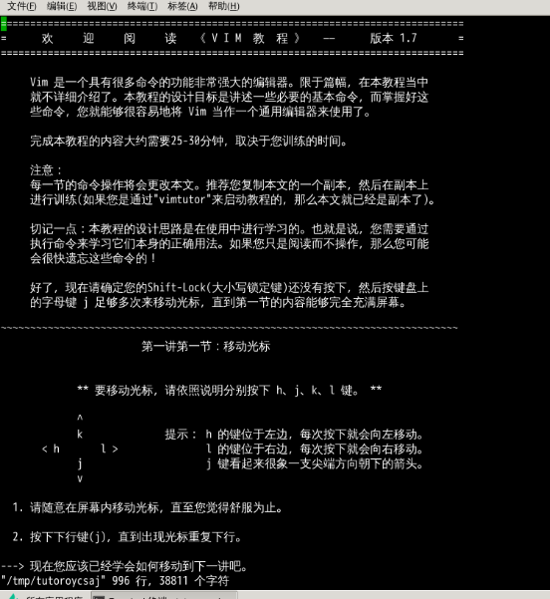

4. 实验总结

经过本次实验，我了解到了linux的文件组织目录结构，相对路径和绝对路径，对文件的移动、复制、重命名、编辑等操作，基本掌握了linux的目录结构及文件，增加了对于linux 学习的热情